Рекомендации гражданам при обнаружении бесхозных вещей
В повседневной жизни люди нередко обнаруживают бесхозные вещи в общественных местах. На подобные предметы можно наткнуться в транспорте и на остановках, на лестничных площадках и около дверей квартир, в магазинах, киноцентрах и других учреждениях, да и просто на улице, например, на детских площадках или у школ.
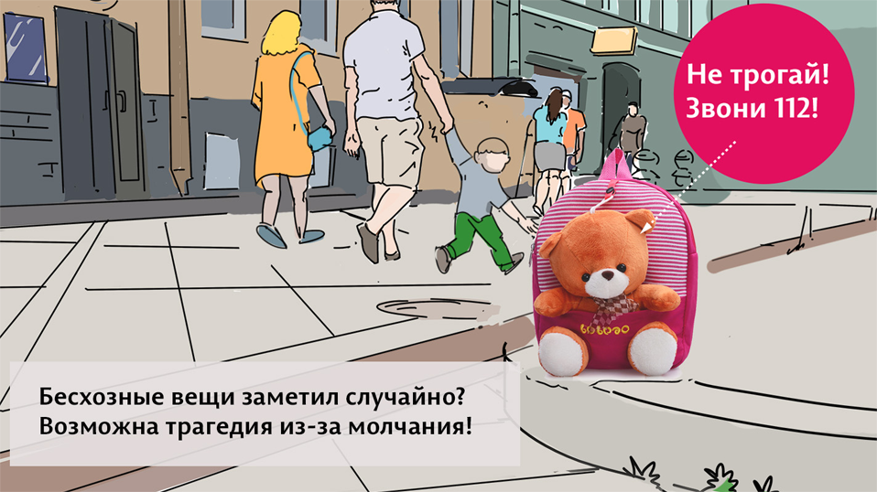
Чаще всего при обнаружении подобных находок люди проявляют любопытство, стараются заглянуть внутрь сумки, пакета или коробки. Дети, увидев на улице, например, брошенную игрушку или яркий рюкзачок, ни секунды не раздумывая, захотят поднять эту вещь и взять себе. Прочтите несколько правил о том, как вести себя при обнаружении бесхозных вещей, какие действия предпринять, чтобы не случилось непоправимое.
ИТАК, где бы вы не обнаружили бесхозную вещь, при любых обстоятельствах:
- Не трогайте, не передвигайте, не вскрывайте обнаруженный предмет.
- Сообщите о находке:
в транспорте — водителю (машинисту);
в учреждении — администрации или охране;
в подъезде дома, на улице —по дежурным телефонам экстренных служб:
полиция — 02 (с мобильного телефона 102);
пожарные и спасатели — 01 (с мобильного телефона 101);
ФСБ — 438-71-10;
либо по единому телефону 112.
- Зафиксируйте время обнаружения предмета.
- Постарайтесь сделать все возможное, чтобы люди отошли как можно дальше от неизвестного предмета;
- Обязательно дождитесь прибытия сотрудников полиции или спецслужб (помните, что вы являетесь очень важным очевидцем).

